Hvad er en primær kilde?
En primær kilde er den længst overlevende kilde, der beretter om en begivenhed og/eller er et vidnesbyrd om fortidige hændelser. Dvs. den kilde, der først omtaler en begivenhed, et emne osv. Det kan være en skriftlig kilde, men genstande kan også være primære kilder.
Hvad er en sekundær kilde?
En sekundær kilde er en kilde, der bygger på informationer om begivenheden fra primærkilden og/eller andre sekundære kilder.
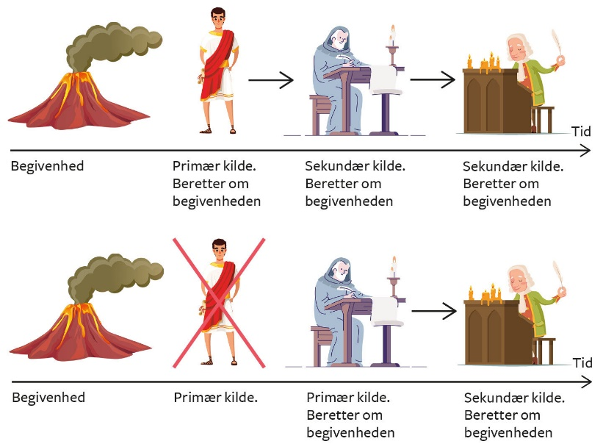

Hvad menes der med ’ophavssituation’?
Når du ser på ophavssituationen, så ser du på samtiden og den kontekst, kilden er blevet til i. Du forsøger at finde ud af, hvilke forhold og normer der kendetegner perioden, og som kunne spille ind på kildens fokus og tendens i relation til det spørgsmål, du stiller kilden. Var det et samfund i krig? Et samfund præget af stærke religiøse normer? Et samfund med stor ulighed?

